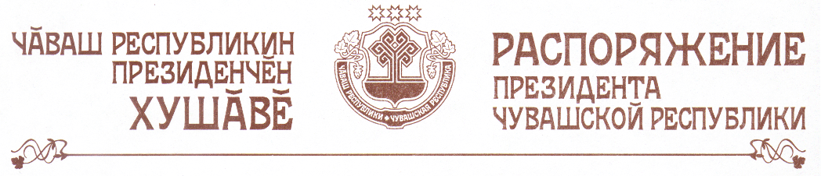

За заслуги перед Чувашской Республикой, высокие спортивные достижения на чемпионате мира по легкой атлетике среди юниоров в г.Гроссето (Италия) с 13 по 18 июля 2004 г. выплатить за счет средств, предусмотренных в республиканском бюджете Чувашской Республики по подразделу «Физическая культура и спорт» раздела «Здравоохранение, физическая культура и спорт» для Министерства физической культуры и спорта Чувашской Республики, единовременные премии:
Соколовой Вере Александровне, обладательнице бронзовой медали чемпионата мира по легкой атлетике среди юниоров в спортивной ходьбе на 10 км, – в сумме 19,2 тыс.рублей;
Николаеву Анатолию Арсентьевичу, тренеру Соколовой Веры Александровны, – в сумме 9,6 тыс.рублей.

Президент
Чувашской Республики - Н.Федоров

г.Чебоксары
16 сентября 2004 года
№ 116-рп

